Anselmo A. Blumer Segundo RA 1410861

1. O que é **definir a arquitetura de um sistema**?

Arquitetura do sistema: é um modelo conceitual que define a estrutura e o comportamento do sistema, mostrando como os seus componentes trabalham juntos.

2) Cite as 4 **categorias de estilos de arquitetura**. Para cada categoria, mencione um **estilo de arquitetura** que se encaixa nesta categoria.

-Comunicação – Service-oriented architecture(SOA).

-Implantação – Client-server.

-Domínio – Domain Driven Design

-Estrutura – Component-based.

3) Cite 2 exemplos de soluções que utilizam o estilo de arquitetura clienteservidor.

Explique porque estas soluções se encaixam neste estilo de

arquitetura.

-World Wide Web – Porque o cliente faz uma solicitação e o servidor responde com uma pagina html.

-Aplicações clientes de um banco de Dados – Porque o cliente envia os dados e é salvo em um banco de Dados.

4) No estilo de arquitetura em camadas (*layers*), qual é o nome de cada camada? Desenhe um diagrama mostrando a ordem das camadas.

Camadas no mesmo computador físico(mesmo *tier*).

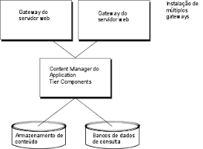

Camadas em computadores separados (*n-tier*).

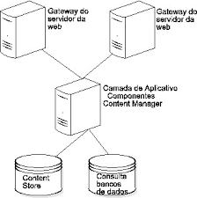

5) Qual é a diferença entre a organização em layers e a organização em múltiplos tiers?

**Layers** se referem ao tipo-componente, as lógicas da Aplicação, enquanto os **Tiers** se refere mais a distribuição física dos padrões.

6) Desenhe o esboço do diagrama de arquitetura de alto-nível do seu projeto do semestre. Descreva a principal responsabilidade de cada componente da sua solução.

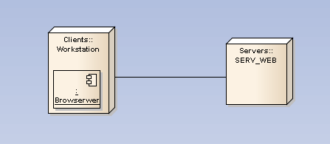

7) Dê 2 exemplos de **preocupações transversais** na arquitetura de um sistema.

Autenticação e Autorização.

Comunicação.

8) Dê o exemplo de uma solução que utiliza o estilo de arquitetura *3-Tier*.

Cliente-Servidor, onde temos as três camadas.

Camada de Apresentação.

Camada de Negócios.

Camada de Dados.

9) O que é um *architectural spike*?

Consistem em uma implementação teste de uma pequena parte da solução para fazer uma análise de viabilidade, uma comparação entre potenciais *designs* ou para fazer uma estimativa inicial.

10) Dê 4 exemplos de **atributos de qualidade**.

Qualidades do Sistema.

Qualidades de Execução.

Qualidades de Design.

Qualidades de Uso.